**Алгоритми з циклами.**

**Цілі:**

* ***навчальна***: продовжувати навчати виконувати, створювати та записувати алгоритми з циклами;
* ***розвивальна***: розвивати уважність, пам’ять, мовлення, логічне мислення, навички самостійної роботи на комп’ютері;
* ***виховна***: виховувати самостійність та відповідальність, працелюбність, акуратністьу роботі.

**Тип уроку**: засвоєння нових знань, формування вмінь і навичок.

**Обладнання та наочність**: дошка, комп’ютери, презентація.

**Програмне забезпечення**: браузер, текстовий редактор.

**Хід уроку**

**І. Організаційний етап**

* привітання;
* перевірка присутніх;
* перевірка готовності учнів до уроку.

**ІІ. Актуалізація опорних знань.**

**ІІІ. Мотивація пізнавальної діяльності.**

***Робота в парах***

На пошту прийшло декілька посилок, на яких не зазначений адресат.

З’ясуйте, хто зі звірів отримає посилку.

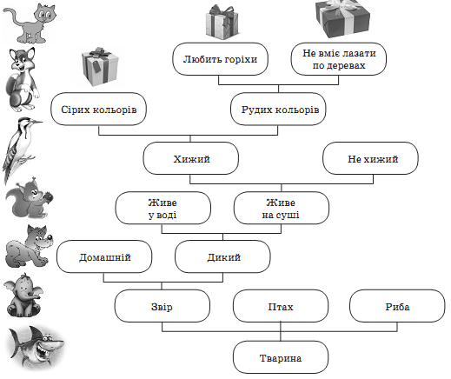

**ІV. Вивчення нового матеріалу**

**Пояснення вчителя з елементами демонстрування презентації**

*(використовуються можливості локальної мережі кабінету або проектор)*

**V. Фізкультхвилинка**

Буратіно потягнувся, раз нагнувся, два нагнувся.

Руки в сторони розвів, мабуть, ключик загубив.

А щоб ключик відшукати, треба нам навшпиньки стати.

**VІ. Засвоєння нових знань, формування вмінь**

**Робота за комп’ютером**

1. *Повторення правил безпечної поведінки за комп’ютером.*

*2)Інструктаж учителя.*

*3) Вправи для очей.*

Очі треба нам здорові, щоб світ дивиться кольоровий!

Подивились вправо, вліво, вгору, вниз, собі на ніс!

Знову вправо, знову вліво і покліпали очима!

**VІІ. Підбиття підсумків уроку**

***Фронтальне опитування***

1. Що вивчили на уроці?

2. Наведіть приклади використання алгоритмів у повсякденному житті.

3. Чого навчились під час роботи за комп’ютером?

4. Як анімувати виконавця?

5. Що сподобалось на уроці?

6. Що було важко на уроці?